Motivations (personnelles et/ou professionnelles) :
………………………………………………………………………………………………………………………………………………………………………………………………………………………………………………………………………………………………………………………………………………………………………………………………………………………………………………………………………………………………………………………………………………………………………………………………………………………………………………………………………………………………………………………………………………………………………………………………………………………………………………………………………………………………………………………………………………………………………………………………………………………………….....................

Madame, Monsieur,

Vous êtes intéressé par la formation
à l’accompagnement en fin de vie organisée par Jatalv Monaco.
Celle-ci comprendra 5 modules
de 2 jours qui se dérouleront :

A Monaco,
les vendredis de 14 h à 20 h
et les samedis de 9 h à 17 h

22 et 23 novembre 2024
13 et 4 décembre 2024
17 et 18 janvier 2025
14 et 15 février 2025
14 et 15 mars 2025

Afin d’organiser au mieux la formation, nous vous remercions de bien vouloir nous renvoyer votre bulletin d’inscription avec vos coordonnées et motivations, accompagné d’un chèque de réservation.
Dès votre inscription, nous vous contacterons pour vous préciser
le lieu de nos rencontres.

Très cordialement
Jatalv Monaco

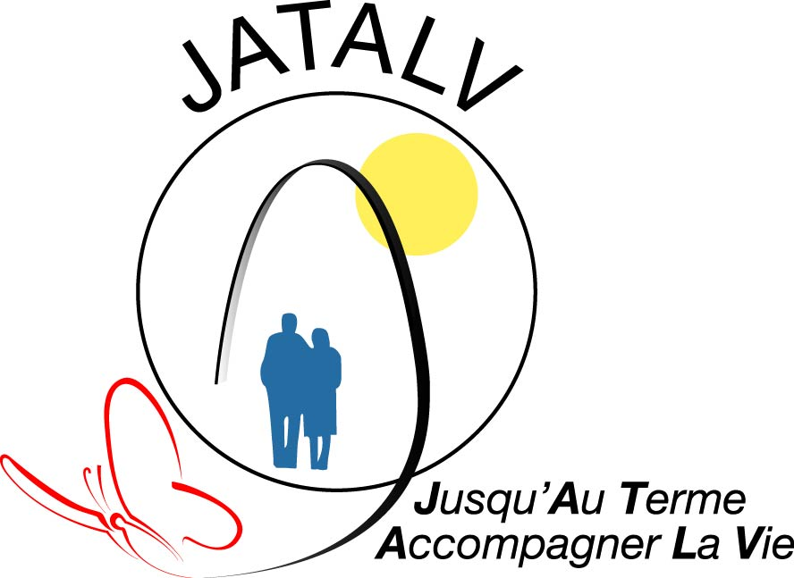

Formation

Cette formation est ouverte à toutes
les personnes concernées par l’accompagnement de la fin de vie,
soit pour devenir bénévole chez Jatalv, aider un proche ou un patient,
soit pour une démarche personnelle.
En effet, confrontés de près ou de loin à la maladie grave, à la vieillesse ou à la mort, comment réagissons-nous ?
Comment portons-nous encore – et en corps ! – refoulées et non dites, les émotions (chagrin, souffrance, perte, angoisse), ainsi que les représentations négatives associées à nos expériences de séparation, maladie, mort et deuil ?
Comment vivre avec la maladie et garder – ou trouver – le sens de son existence, s’agissant bien d’accompagner
LA VIE jusqu’à la mort ?
Et comment accompagner l’autre
sans s’accompagner soi-même ?
Programme
Partage d’expériences
Rencontrer dans votre propre histoire, les étapes de séparation.
Distinguer vos croyances de votre vécu émotionnel vis-à-vis de la mort, celle de l’autre ou la vôtre.
Trouver en vous un espace intérieur propice à la rencontre avec l’autre souffrant.
Développer vos capacités à vous accompagner et à accompagner l’autre, dans cette épreuve incontournable, aboutissement de la vie.
Contenu
Ecoute, reformulation, relaxation

Rêve éveillé, jeu de rôle

Approche du toucher

Les étapes d’après Elisabeth Kübler-Ross

Les besoins

Le deuil
Réflexion :
Rôle des bénévoles, partenaires actifs dans l’accompagnement de la fin de vie mais aussi « présence de la société sur la scène de la mort et témoins d’une nouvelle solidarité sociale » (J.Pillot)
Bulletin d’inscription
A retourner à
JATALV Monaco
6, rue des Açores 98000 Monaco
Tél : 06 68 526 520
Email : info@jatalvmonaco.com
www.jatalvmonaco.com
Page Facebook : Jatalv

Nom :…………………………………………………………
Prénom :……………………………………………………

Age :…………………………………………………………

Adresse :………………………………………………………………………………………………………………………………………………………………………………………………

Profession et/ou Association :………………………………………………

Téléphone :…………………………………………………
Portable :…………………………………………………….
Email :…………………………………………………………

Je m’inscris à la formation à l’aide et l’accompagnement des personnes en fin de vie organisée par JATALV Monaco

Le coût de cette formation est de 300 Euros et je verse un chèque de 60 Euros d’acompte pour réservation. Le solde sera impérativement versé 15 jours avant la formation et non- remboursable en cas de désistement. Facilité de règlement sur demande.

Date : Signature :

